Arbeitsblatt - Funktionsgleichungen

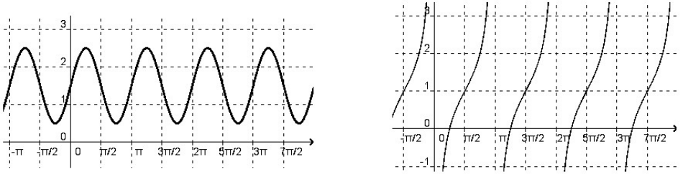
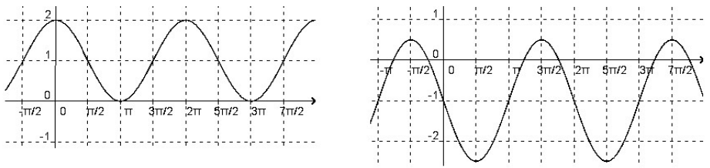
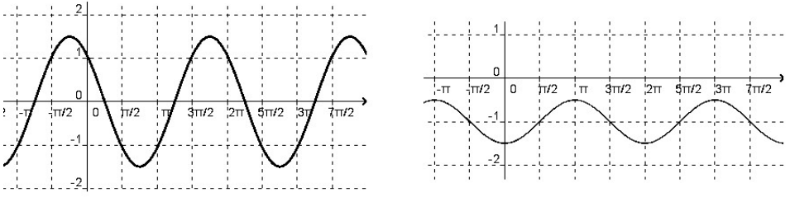
Aufgabe: Gib jeweils eine mögliche Funktionsgleichung an.

